# Laravel学习知识点记录2

## 实现权限分派的数据入表

在开发MVC模式的项目时候，建议数据的处理和业务逻辑放在M层，当前功能需要对数据进行处理才能入表，所以在控制器中只写流程，具体的处理交流模型处理。

1. 创建控制器的流程代码

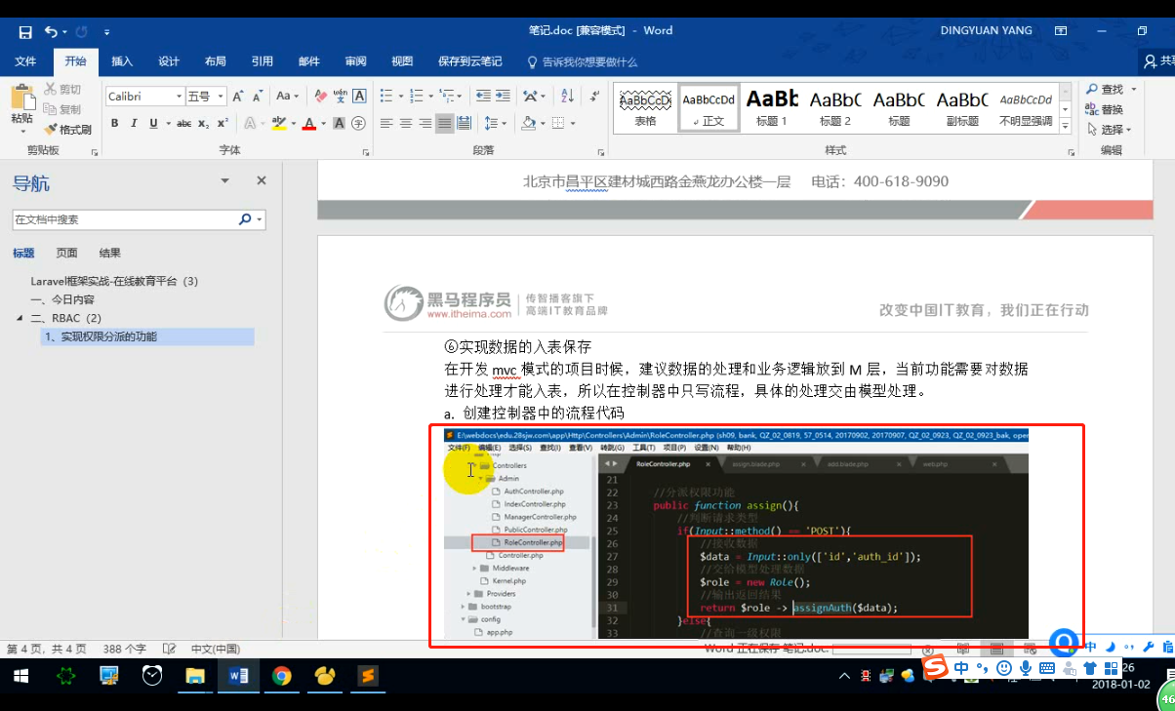

1. 创建模型中自定义方法去实现数据的处理并且保存修改到数据表

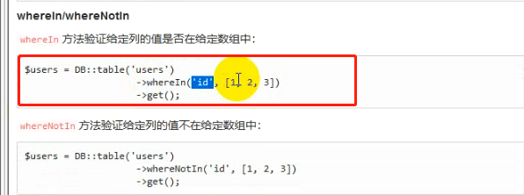

Role模型中的数据方法处理与入库

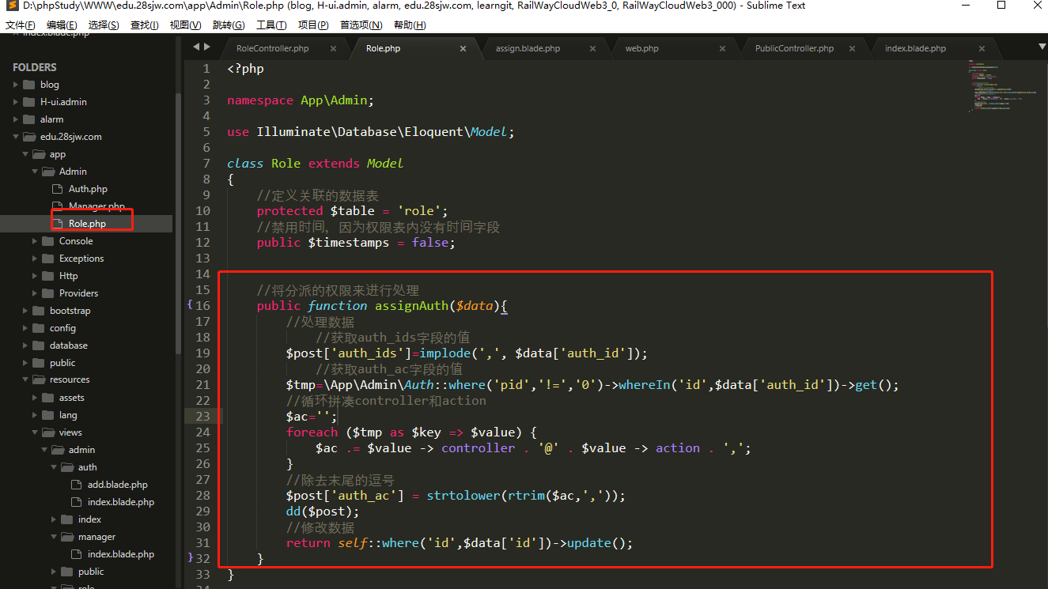

写入数据表之后的

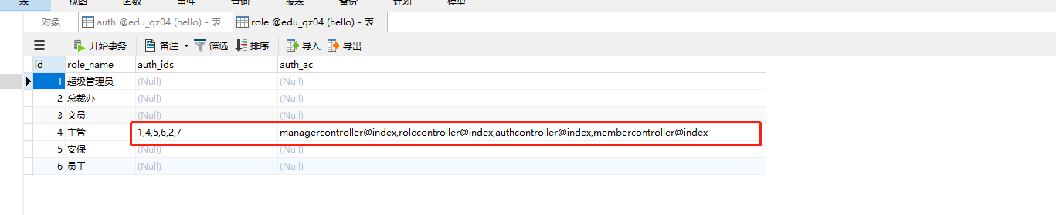

页面的刷新加载

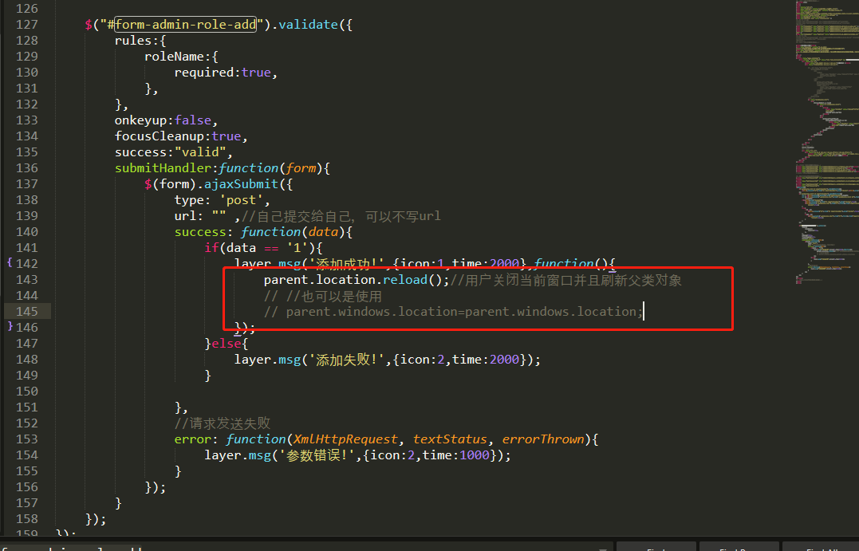

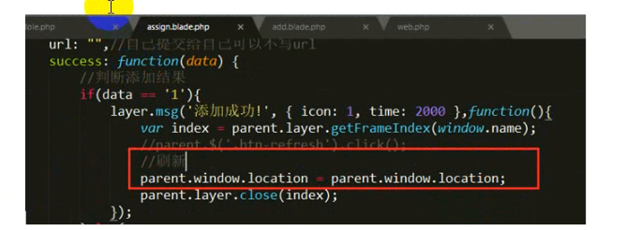

在再次给已经分派过权限的角色进行分派权限的时候应该需要勾选住已经存在的权限

判断依据：在循环的时候，将当前的权限id和该角色已经具备的权限id集合进行比较，如果当前权限id在集合中，则认为是有权限的（默认有权限则有勾选效果）

in_array()-->判断一个元素在不在数组中

strpos/stipos-->判断一个子串在另一个字符串中首次出现的位置

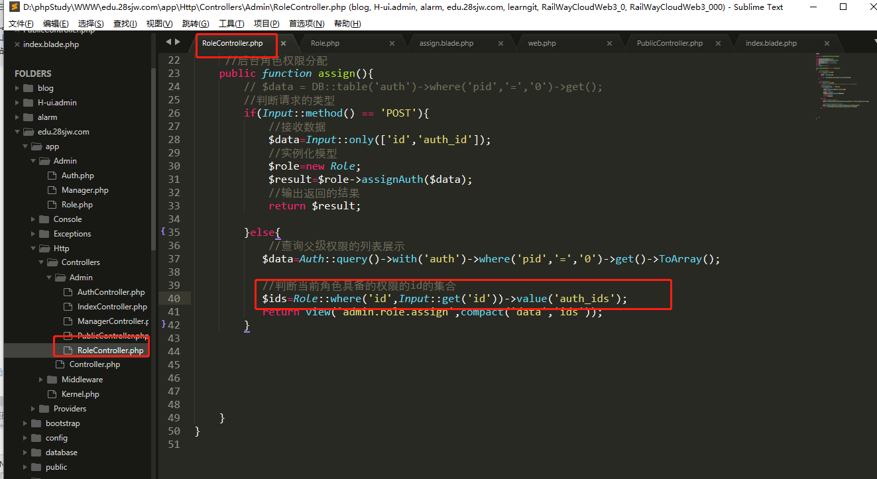

进行页面判断是否需要勾选

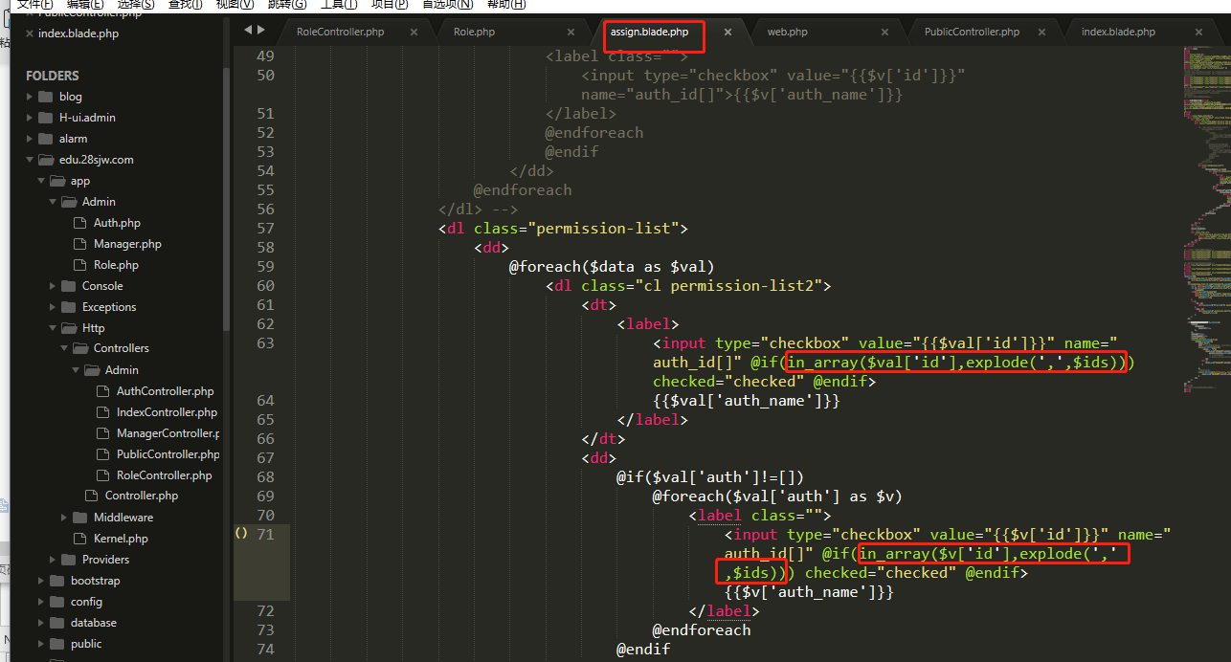

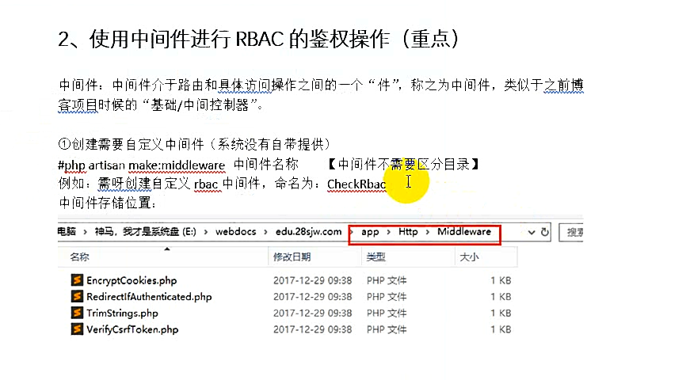

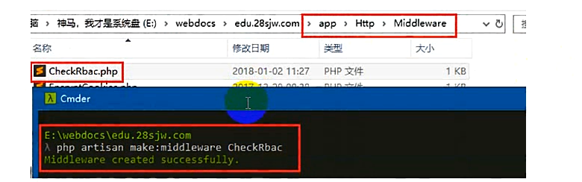

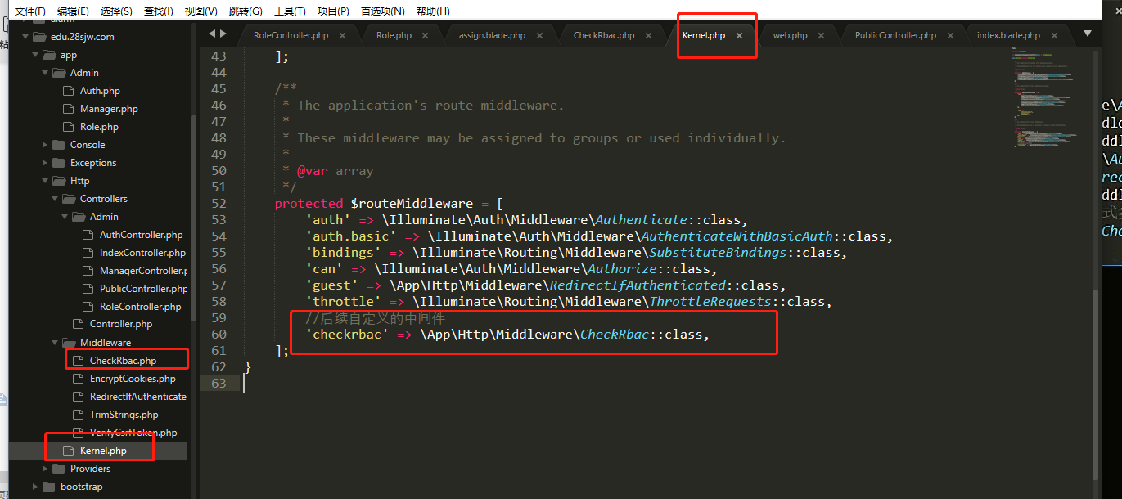

运用到路由中去

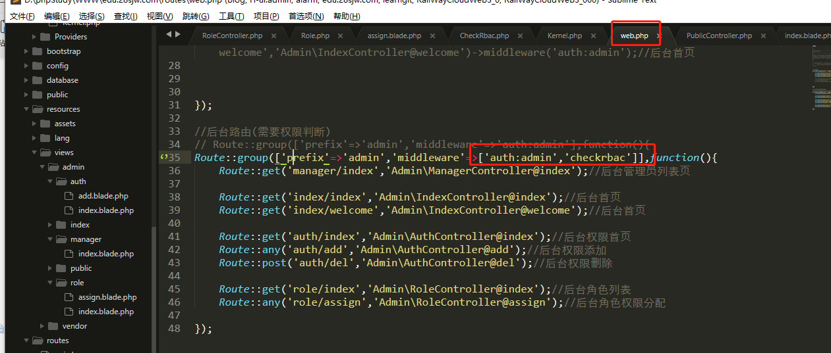

测试中间件是否真的被使用

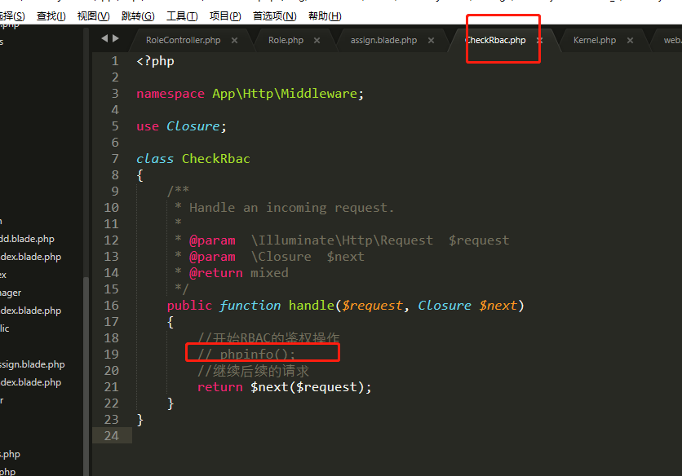

查看页面是否有phpinfo的信息

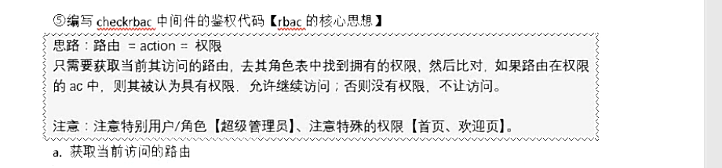

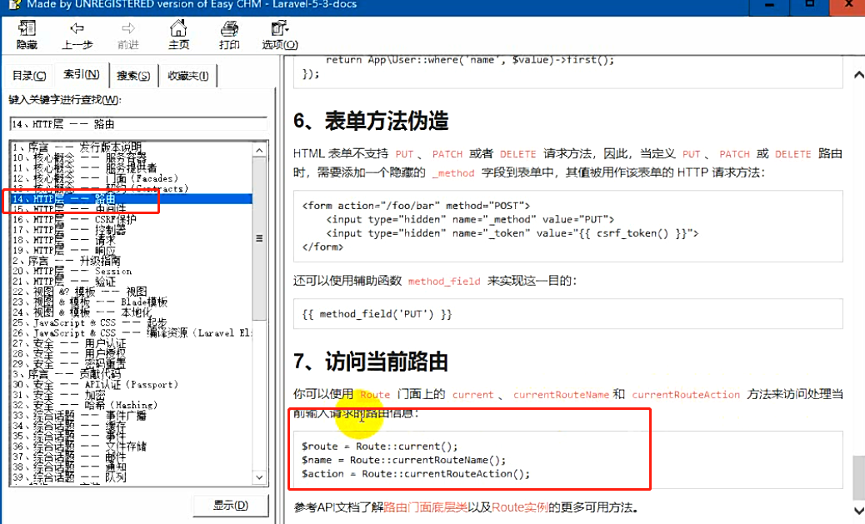

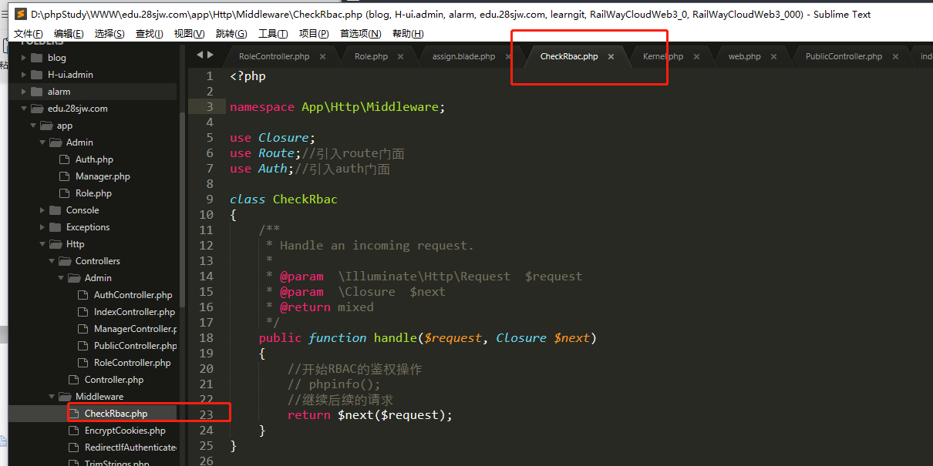

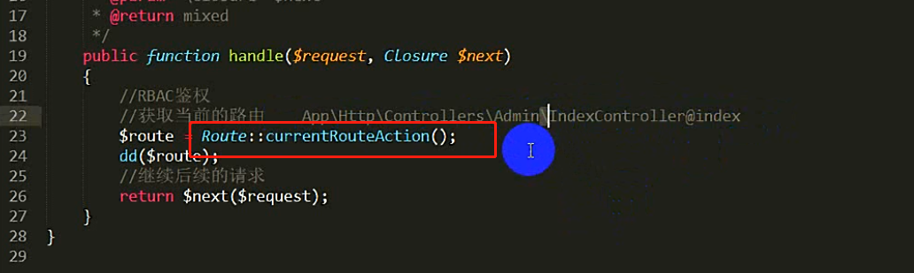

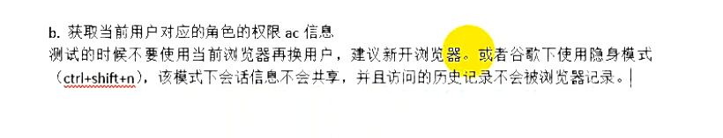

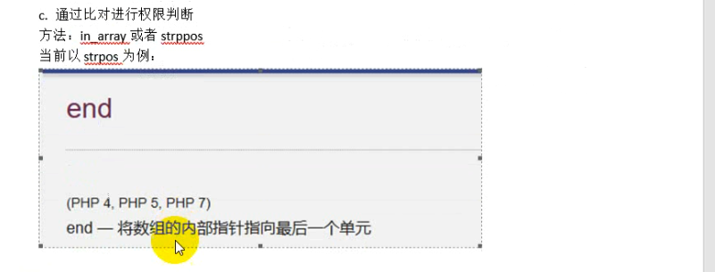

自定义中间件内具体的判断如下

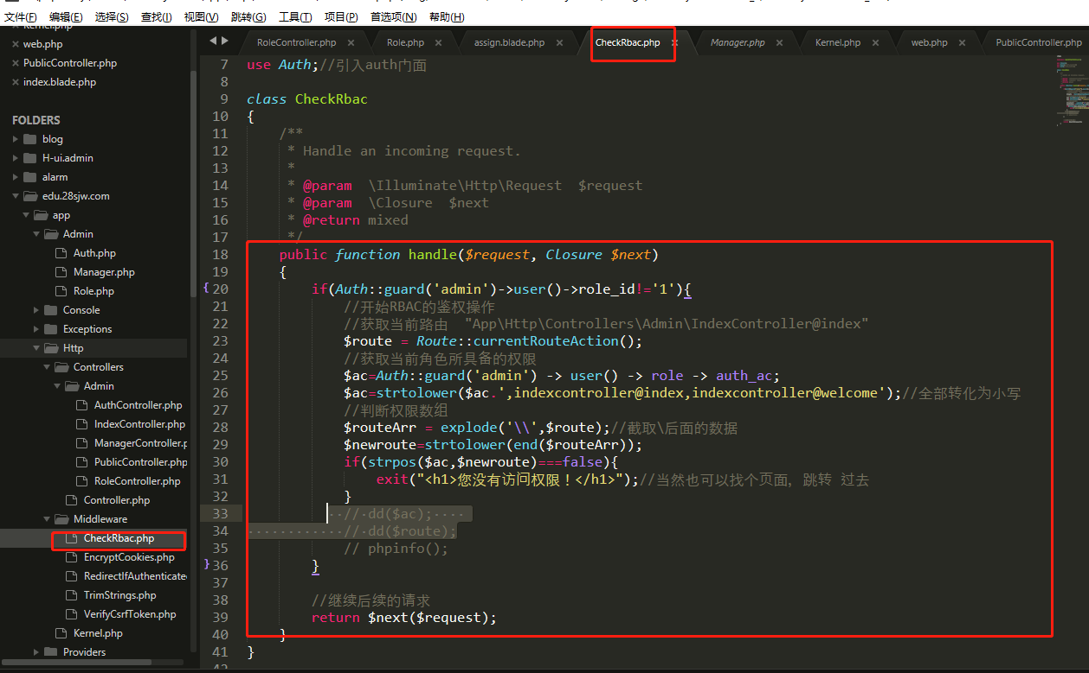

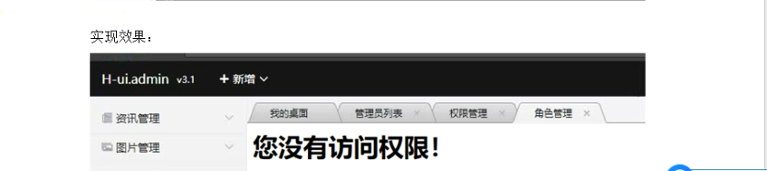

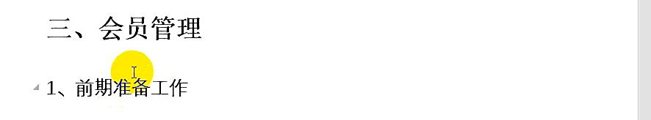

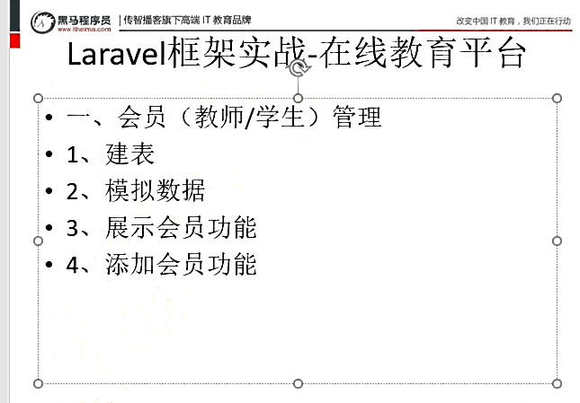

# 建表（会员表）

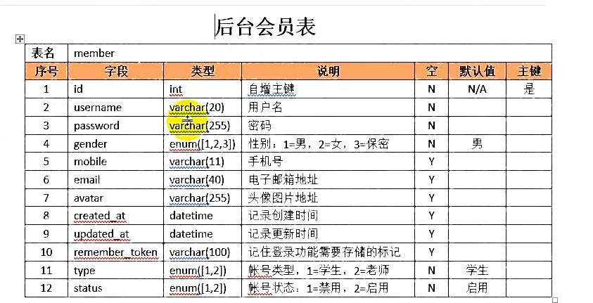

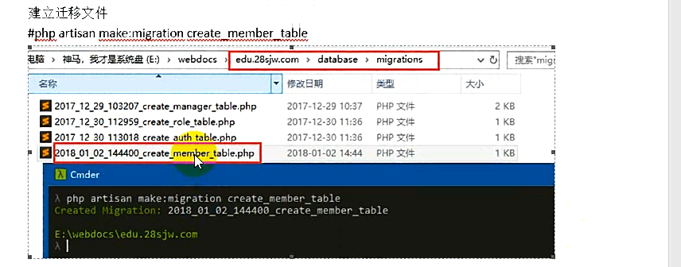

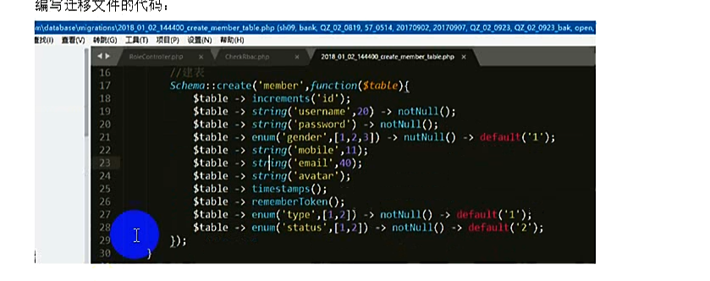

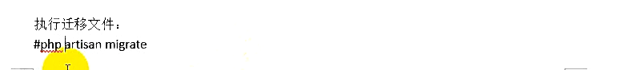

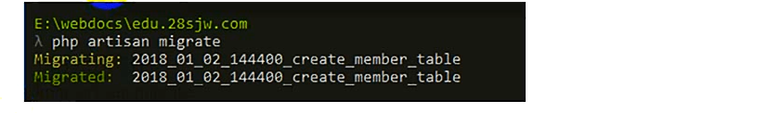

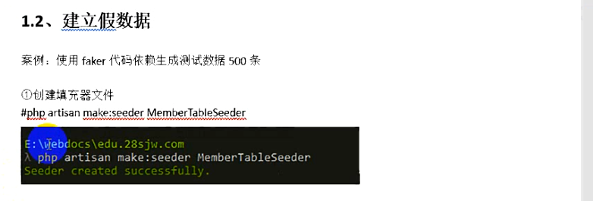

通过faker书写填充器内的虚拟数据

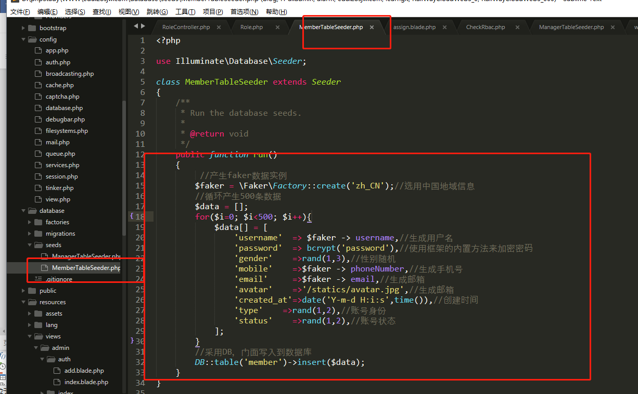

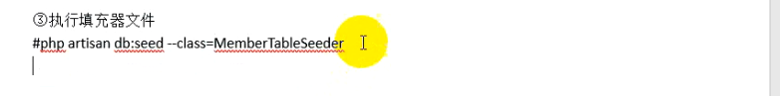

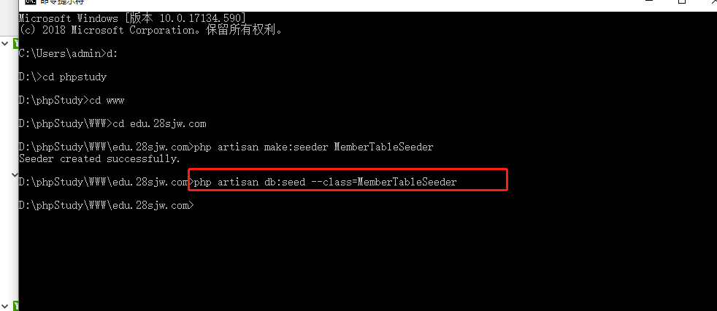

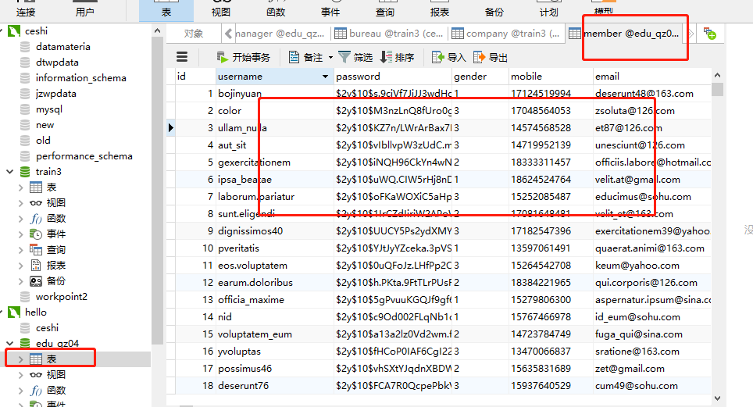

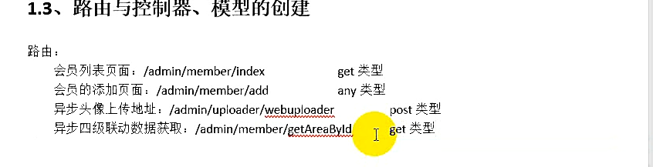

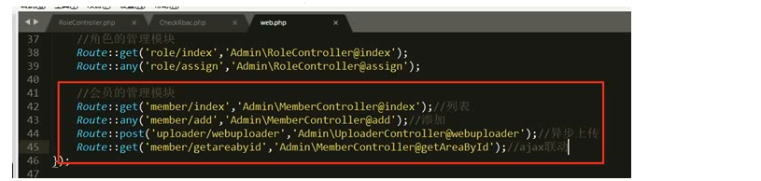

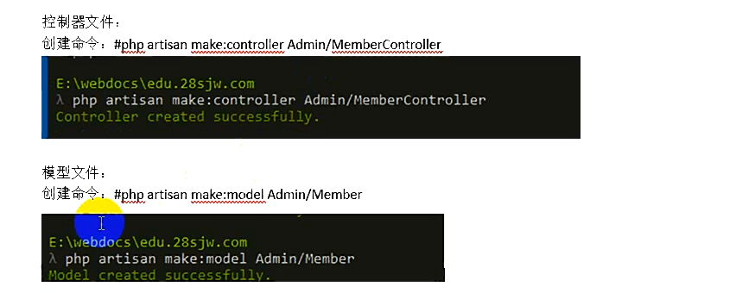

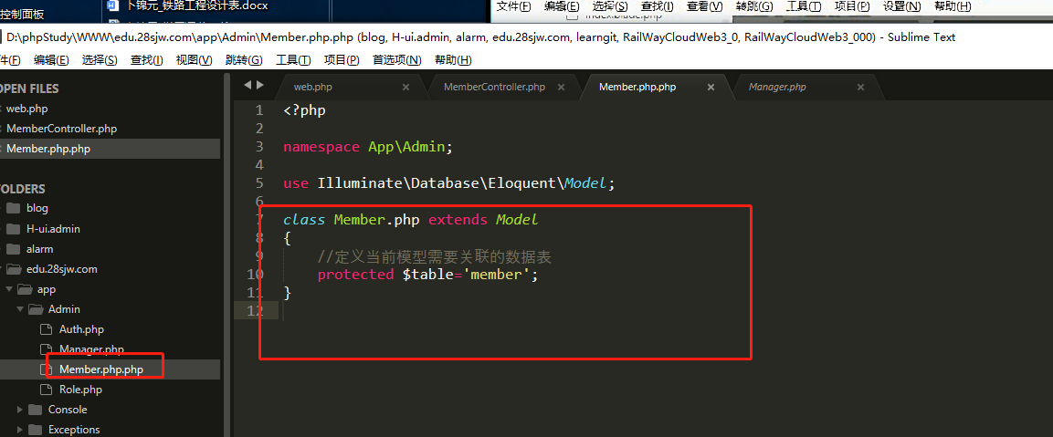

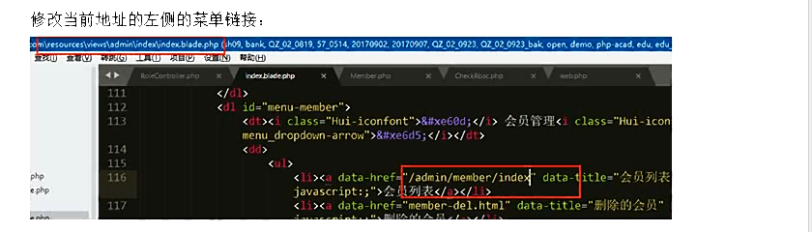

# 会员列表的展示

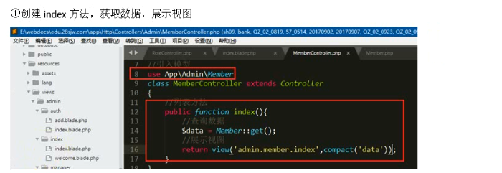

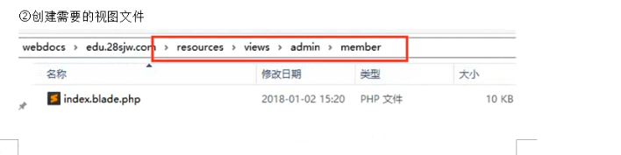

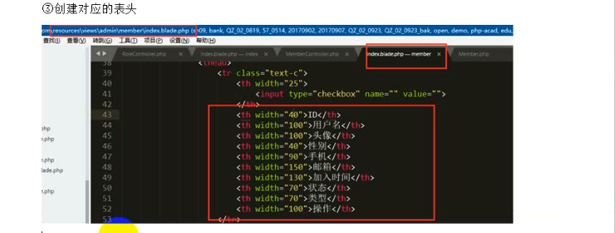

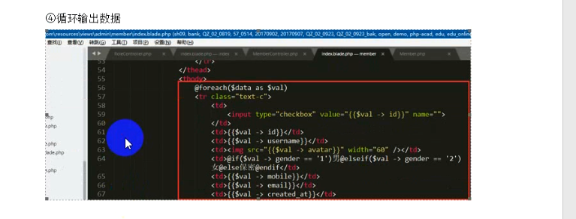

效果展示

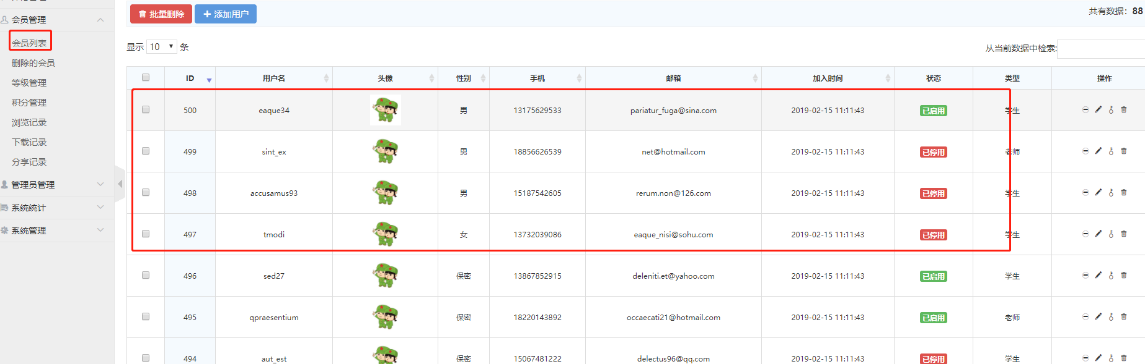

# 实现会员添加功能

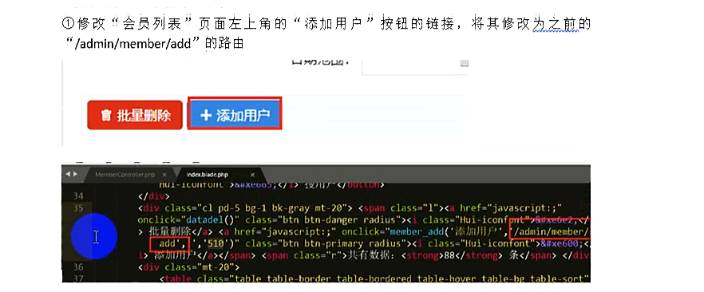

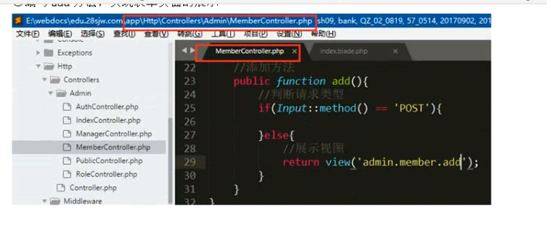

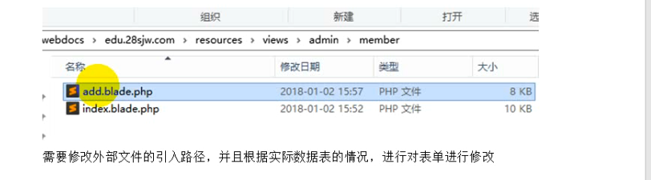

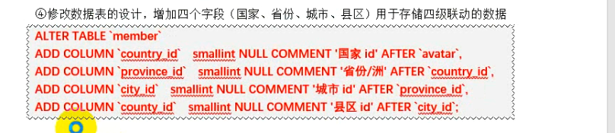

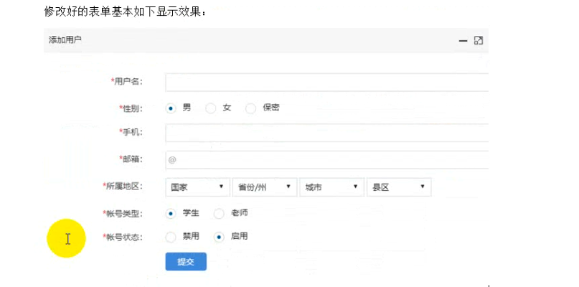

数据库建立四级联动的数据表

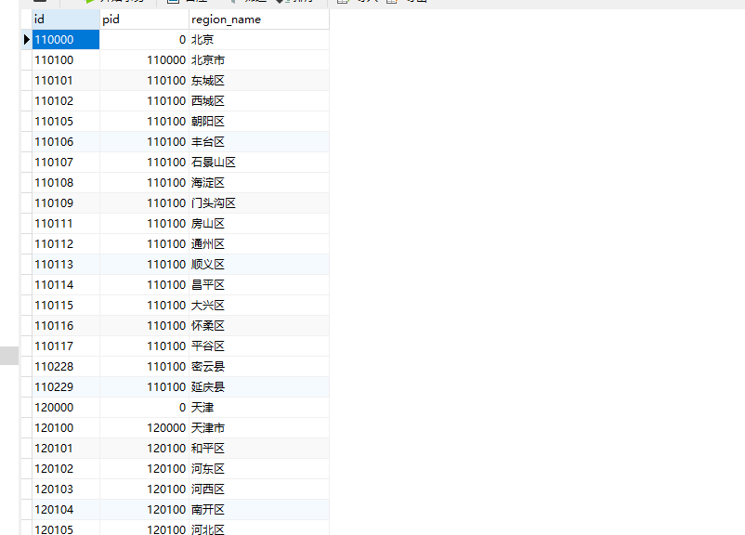

## 开始四级联动

先默认展示顶级联动页的数据

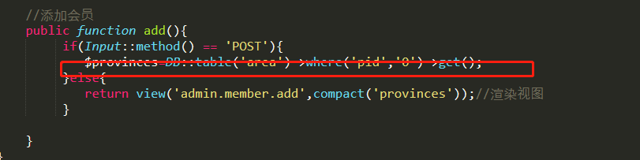

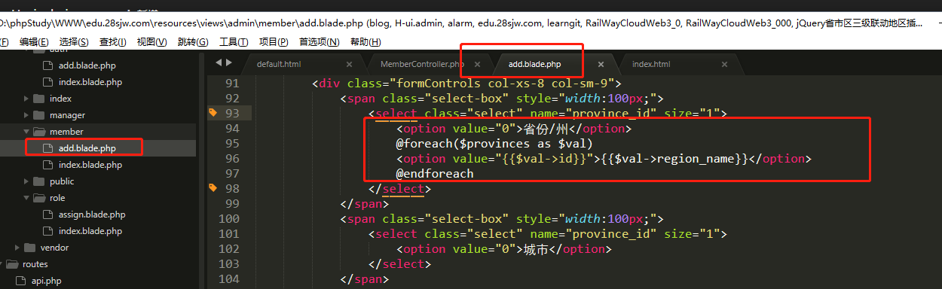

选择省份之后，自动触发来选择城市（ajax请求）

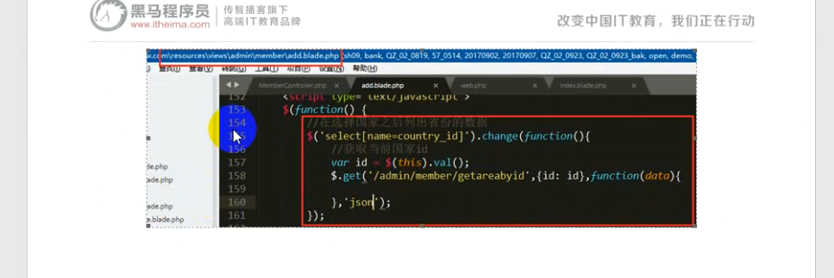

获取数据中之后写入到页面去

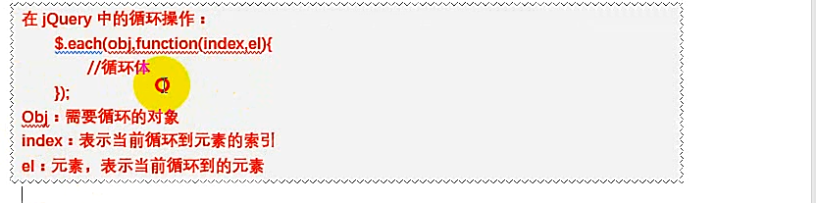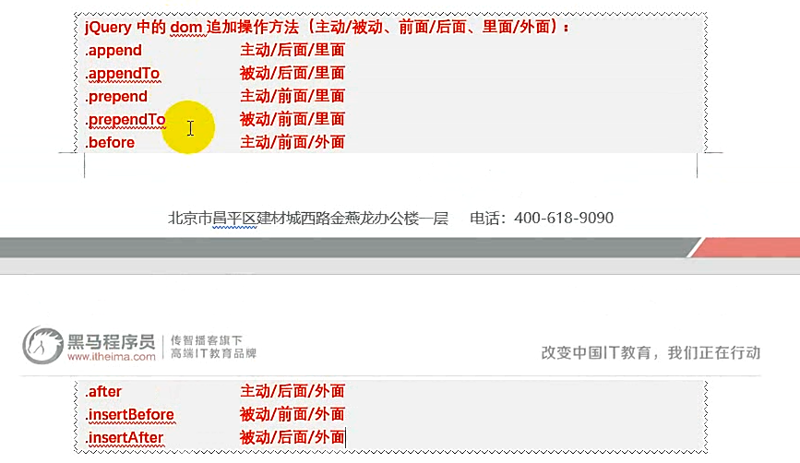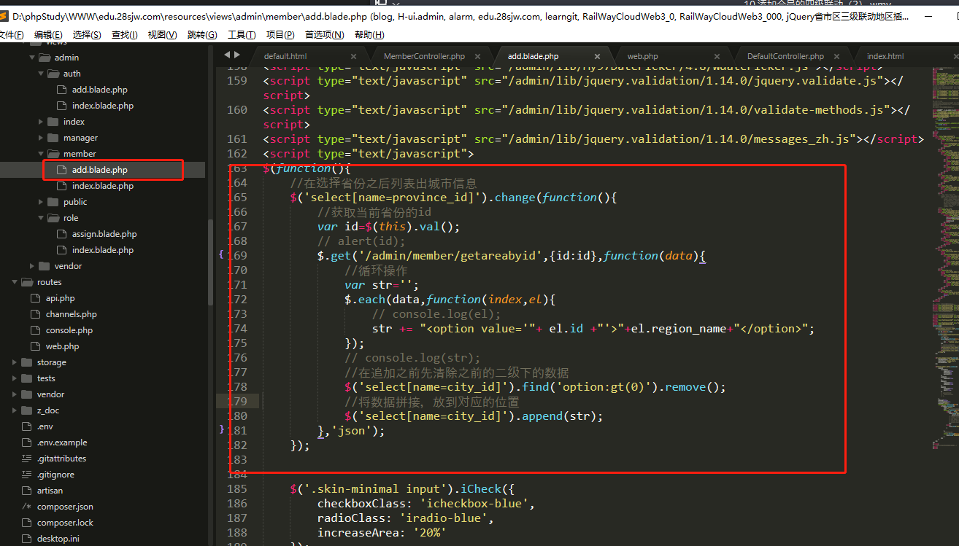

之后依次类推，写出下级的联动

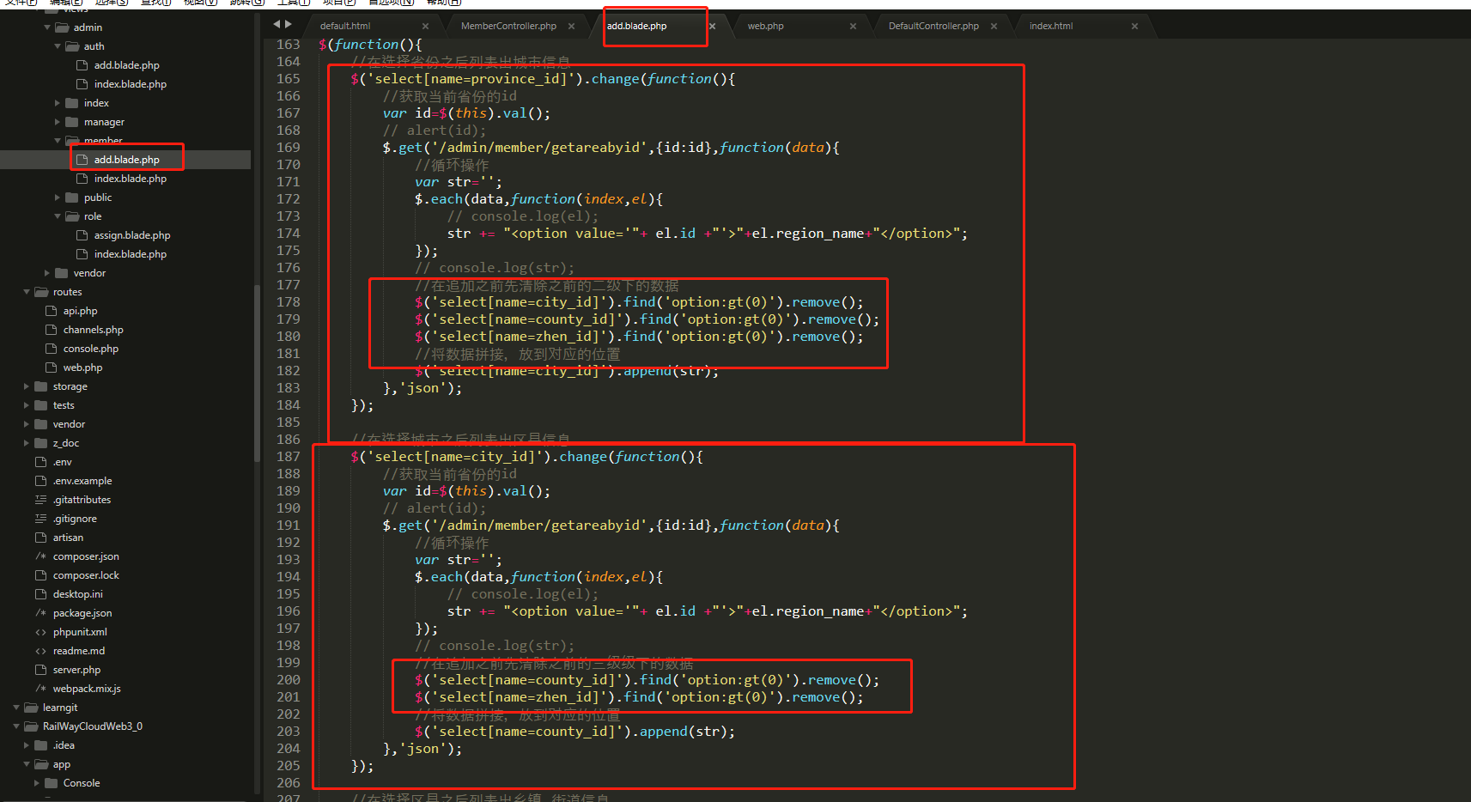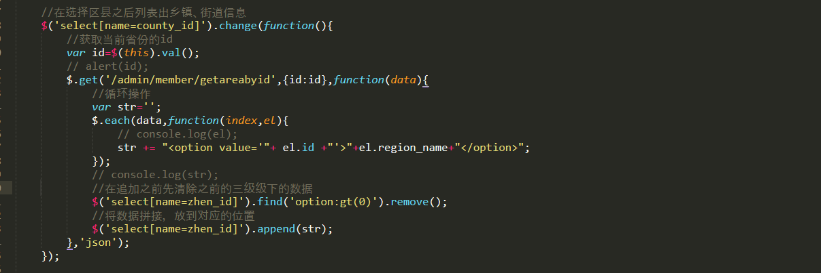

实现无头像的数据保存

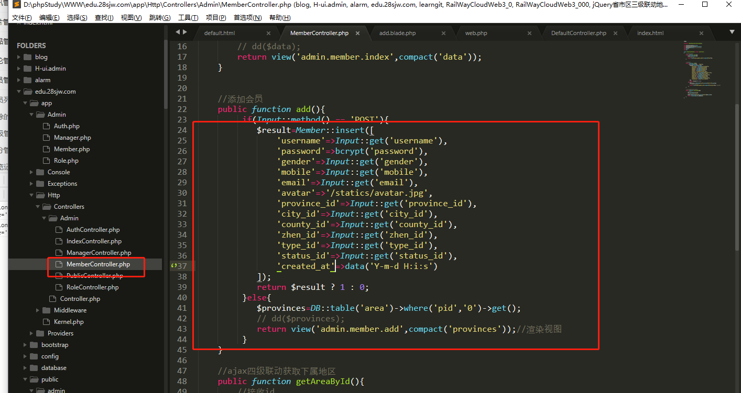

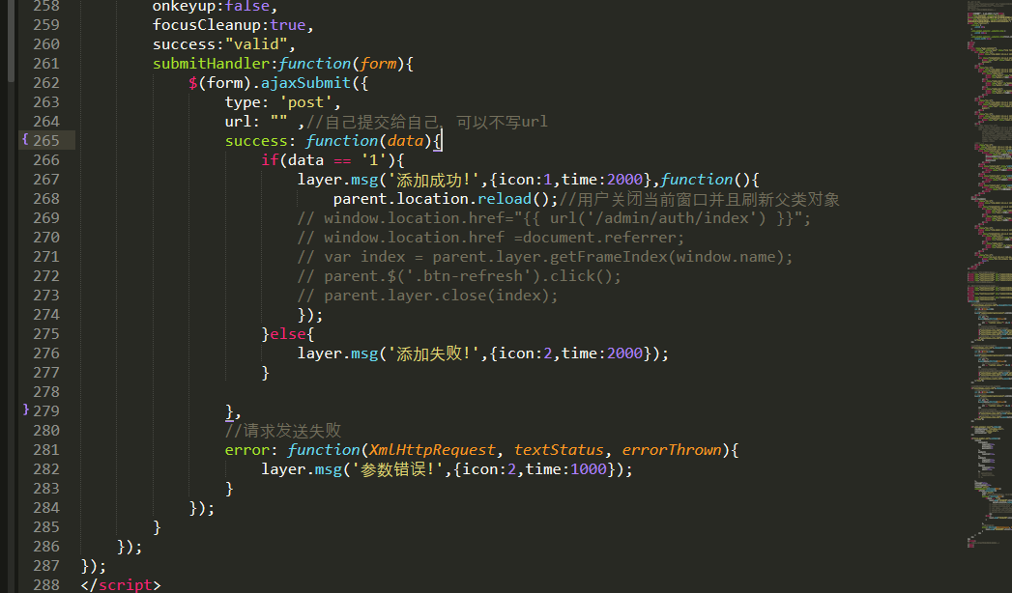

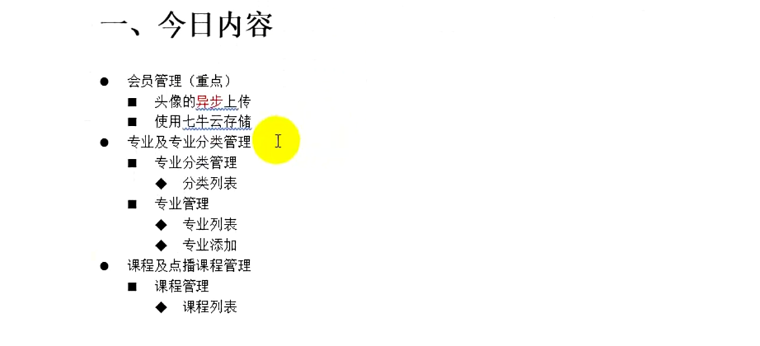

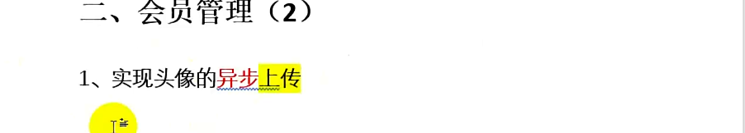

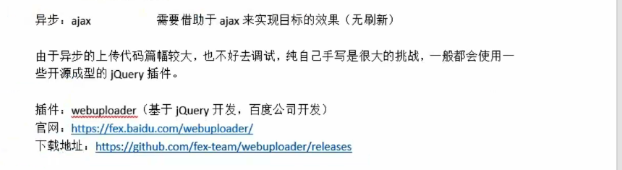

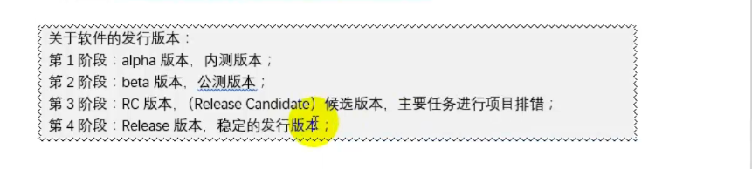

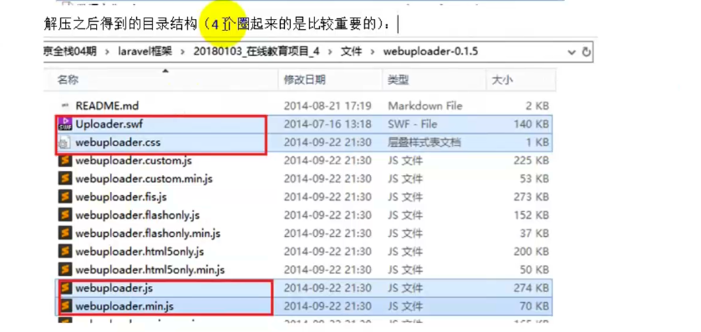

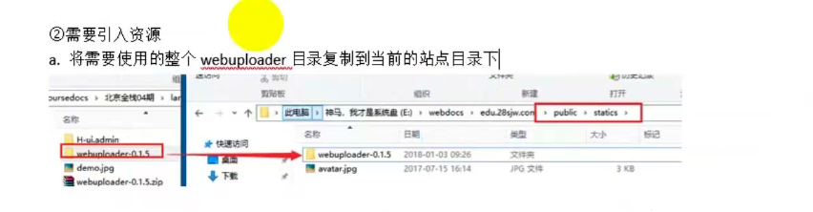

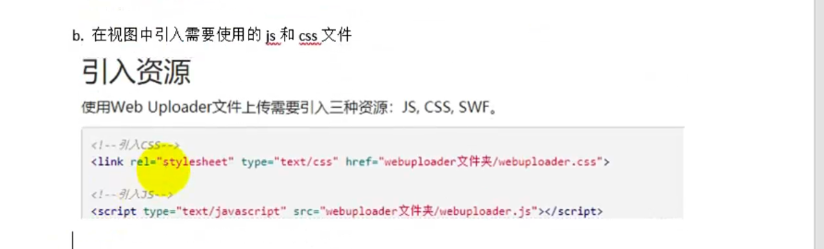

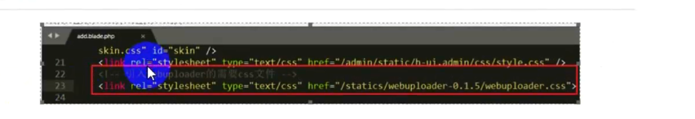

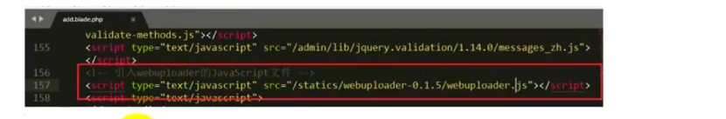

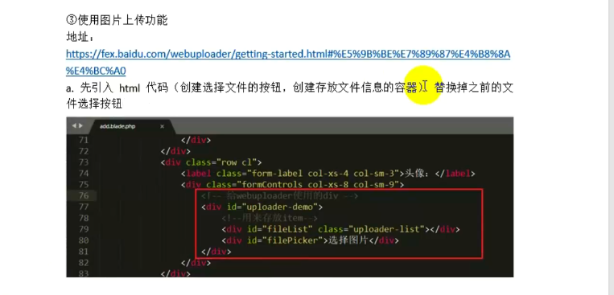

实例化初始化-插件操作

官网提供了原始的js文件来使用

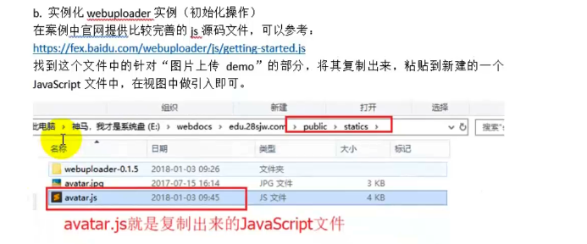

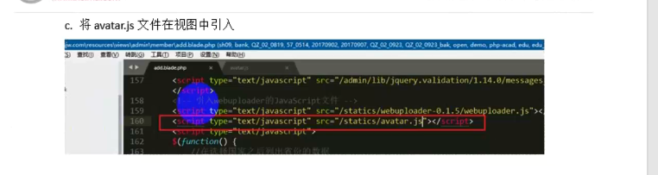

修改其内的swf的文件路径，还有提交到的控制器路由

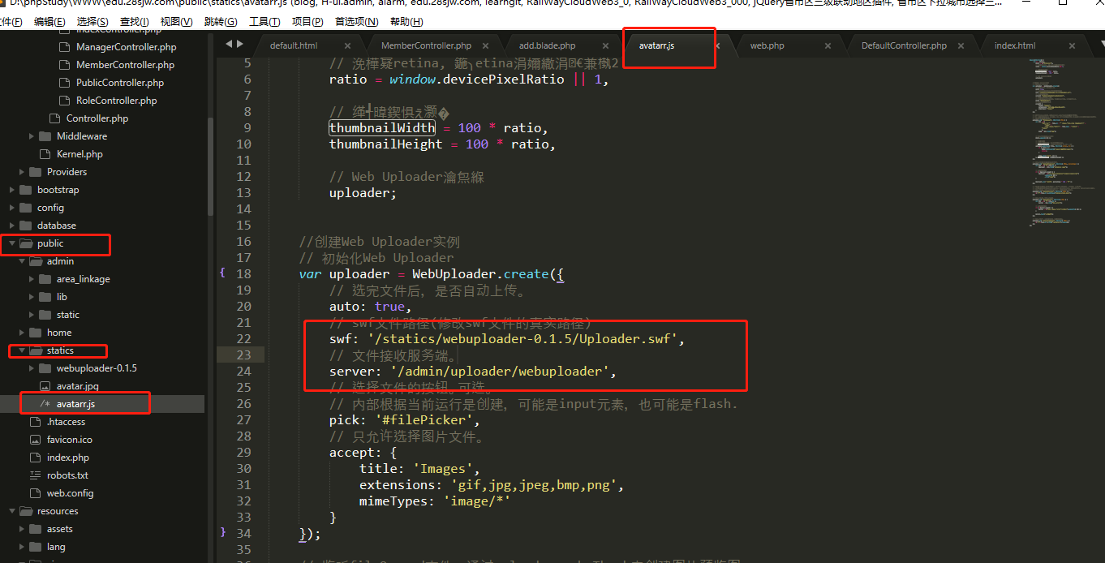

上传文件后，其默认的name值未file

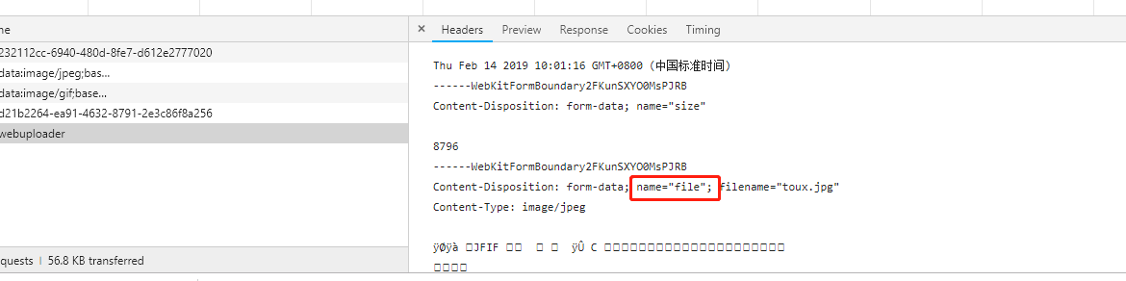

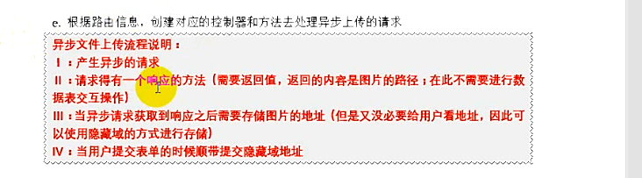

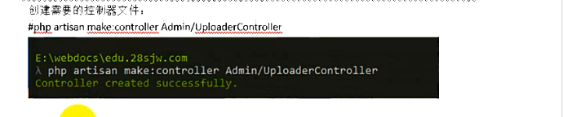

创建需要的方法

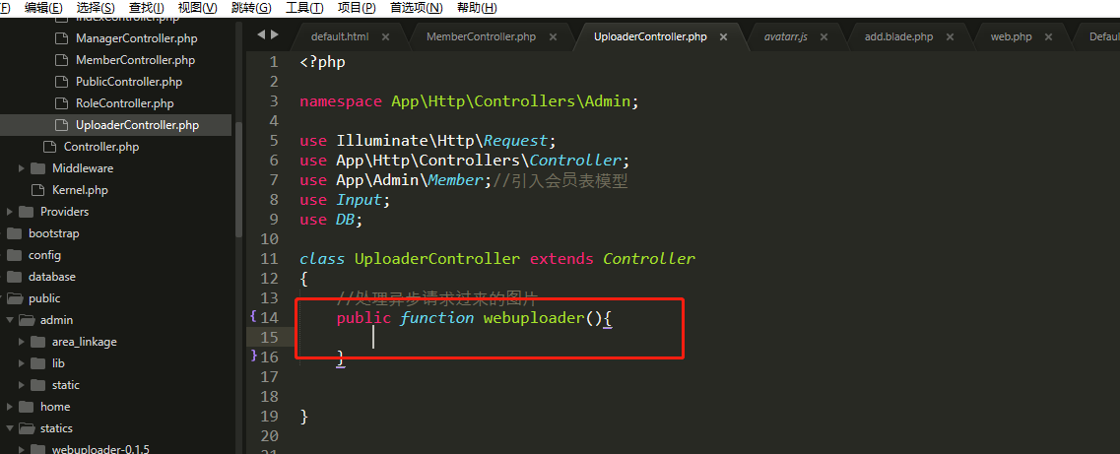

异步请求，和表单提交不是同一次请求，缺少token值，需要添加

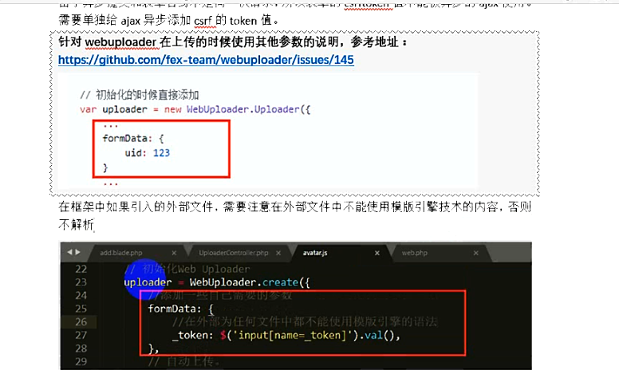

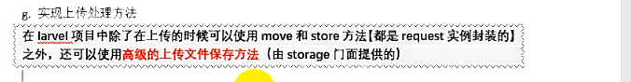

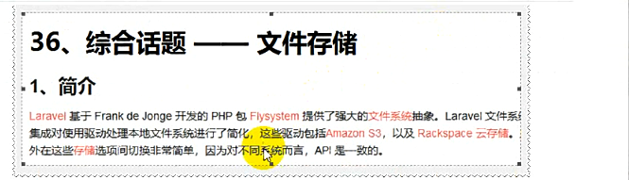

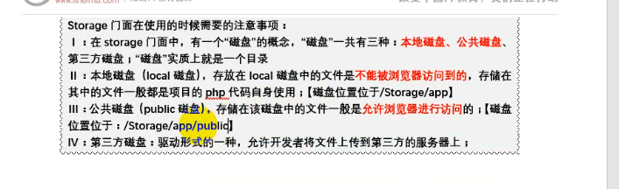



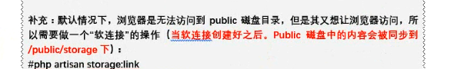

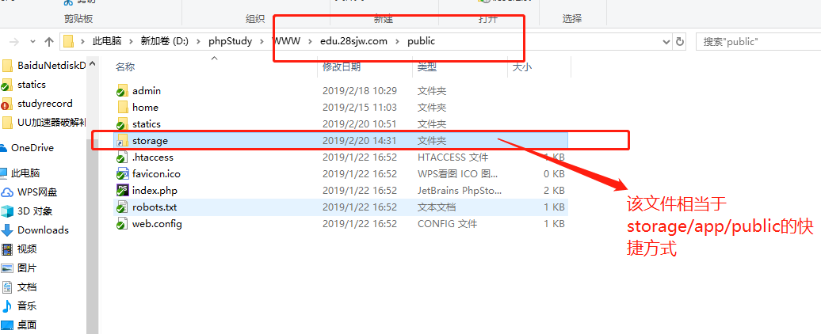

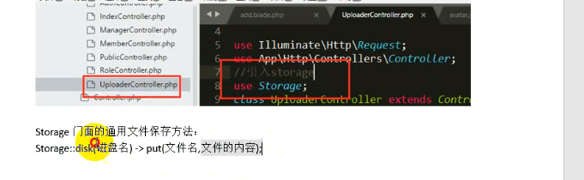

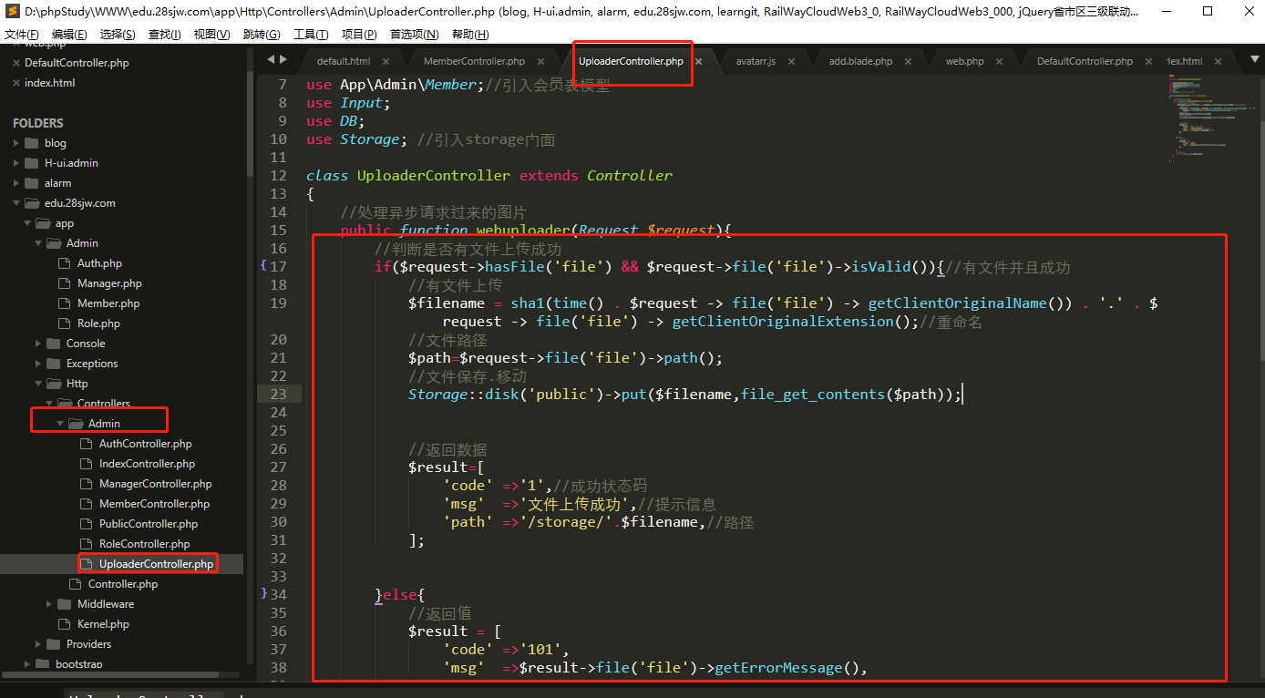

成功之后的返回值：

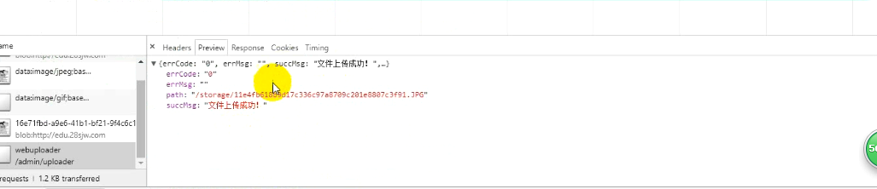

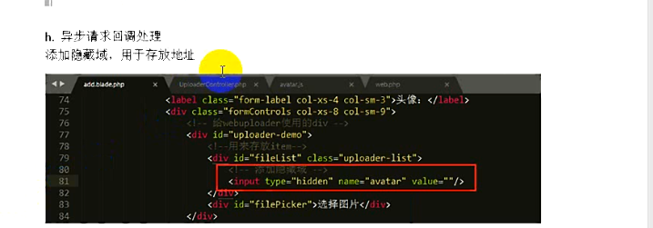

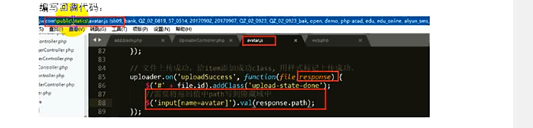

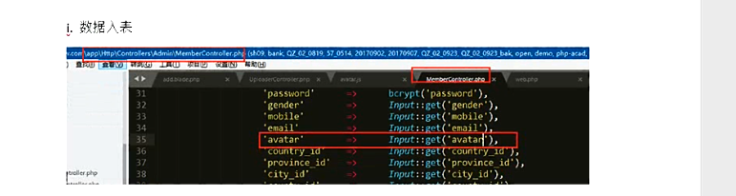

修改页面多图的问题

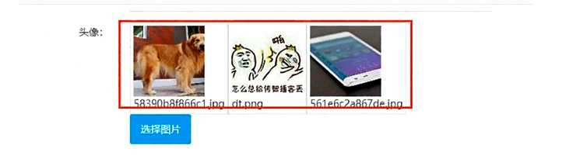

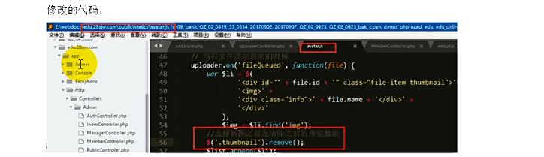

最后数据表的数据写入成功

## 使用七牛云存储文件与图片

## [www.qiniu.com](http://www.qiniu.com) 网路服务商

本案例中需要使用的是七牛的对象存储服务。

**该功能在以后开发的时候是很常见的，大部分公司都会把一些静态文件（js/css/img/视频等文件）都会存放在第三方/单独的服务器上，做到代码与资源的分离。**

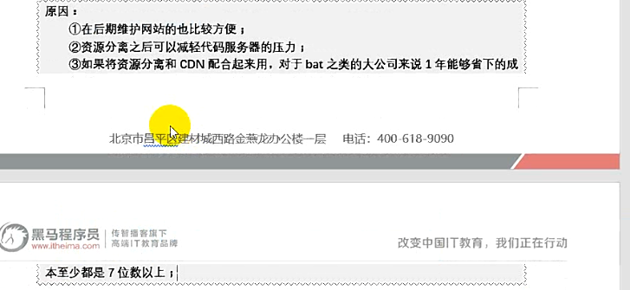

登陆七牛云

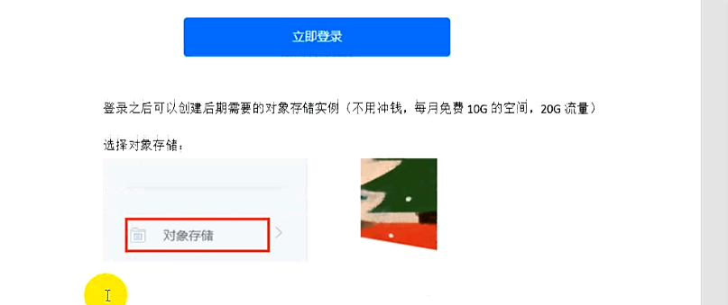

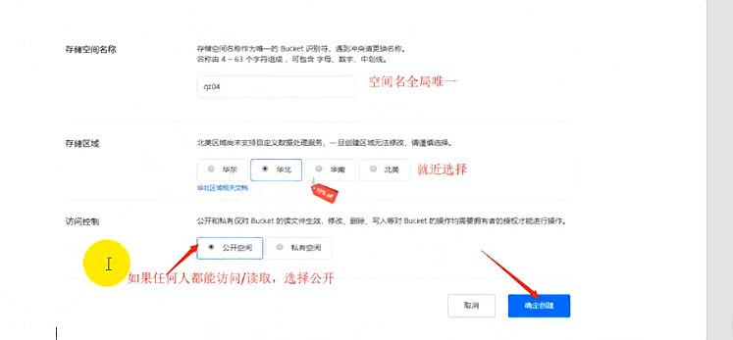

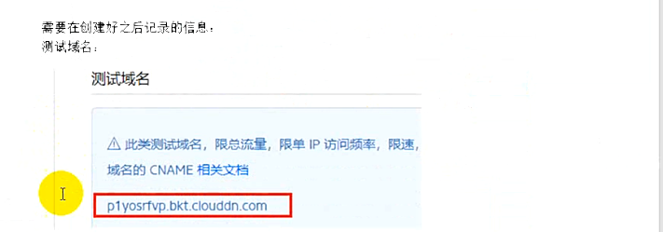、

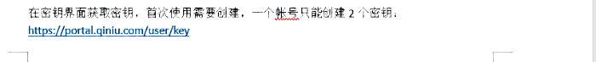

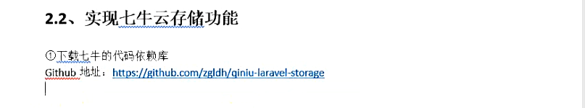

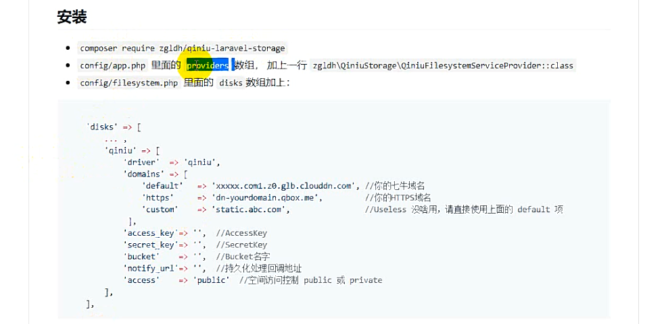

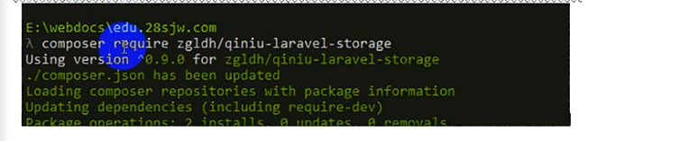

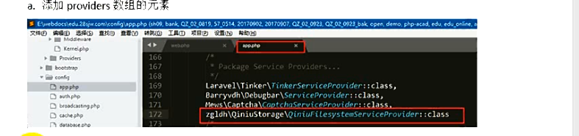

修改配置文件

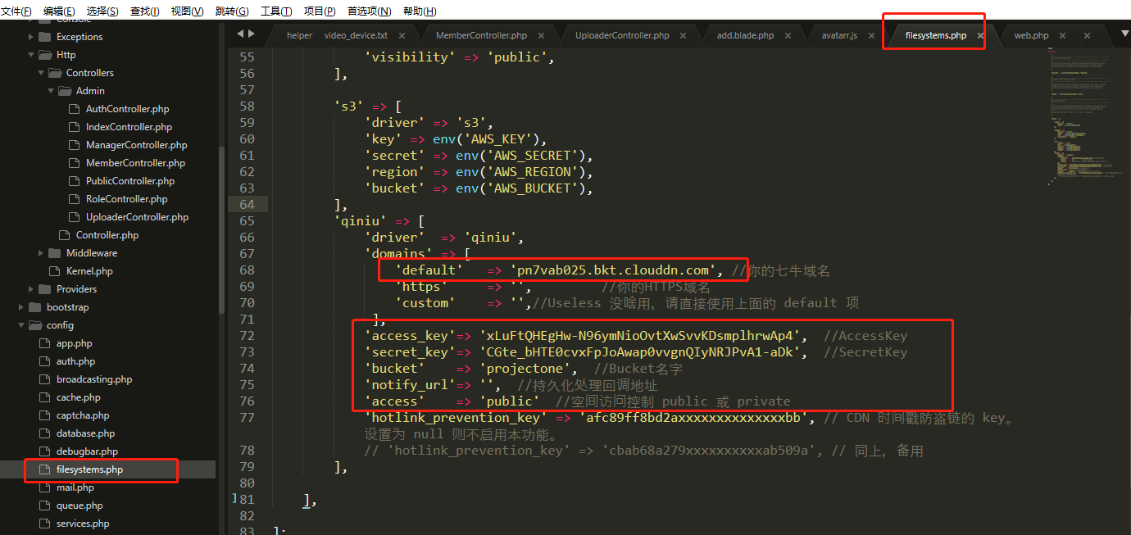

新建七牛的上次路由与方法

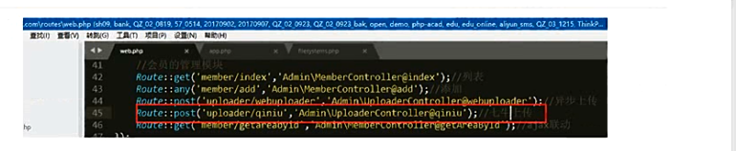

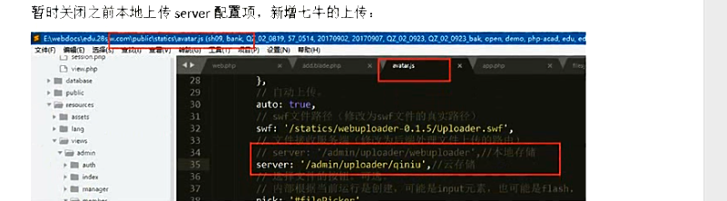

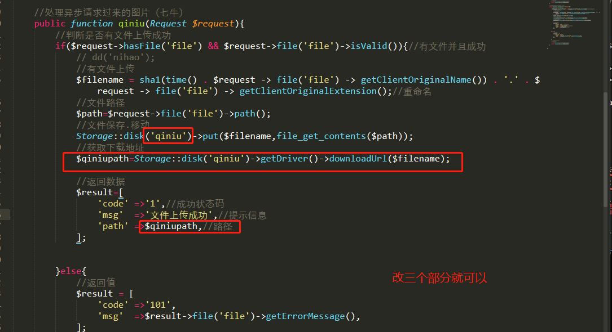

实现的上次效果

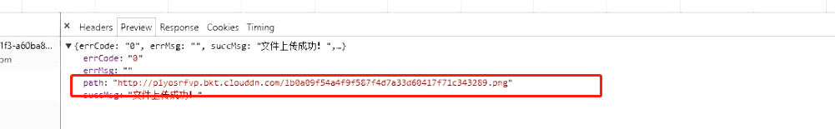

成功后控制台的文件

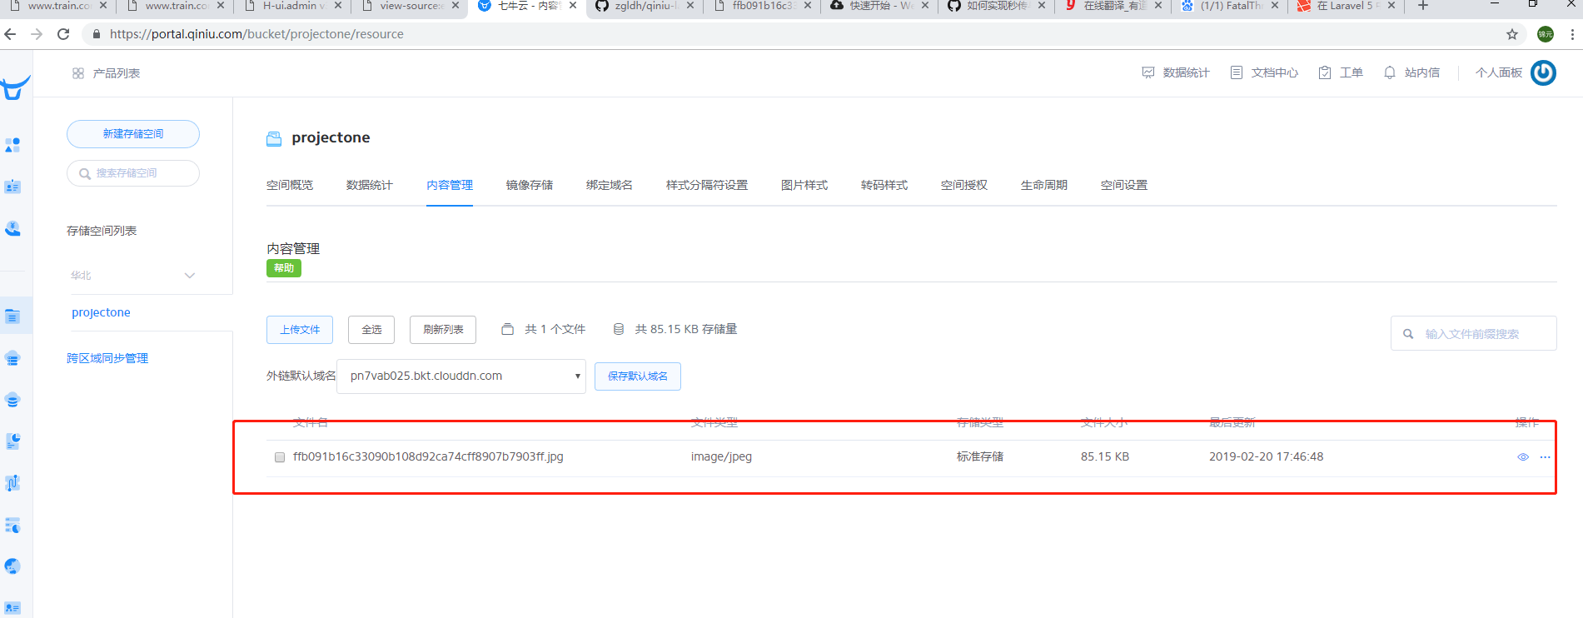

至此，云存储全部完成；



